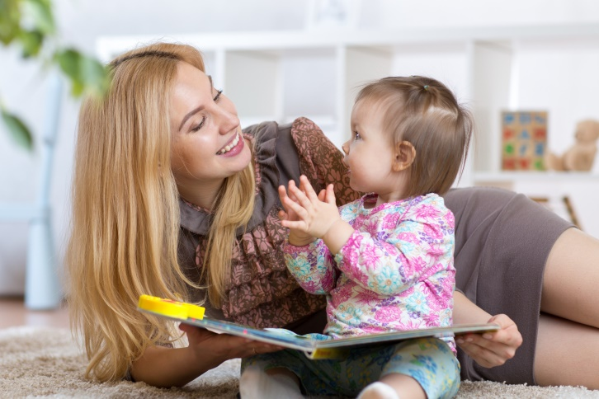
Развитие речи ребенка под силу каждому:
лучшие логопедические книги для родителей детей
1-3 лет

Учитель-логопед: Коник Евгения Игоревна

Большинство родителей хотят, чтобы их ребёнок был здоров, хорошо ел и правильно развивался. Практически с первого звука уделяется большое внимание развитию речи маленького человечка, и сколько расстройства появляется у родителей, когда упрямые звуки не желают выстраиваться в связные слова или вечно куда-то ускользают! Помочь в этой ситуации могут логопедические книги, которых на сегодняшний день огромный выбор. В этой статье собраны самые лучшие книги для родителей, которые могут использоваться ими самостоятельно в домашних условиях.

******************
В норме к началу второго года жизни ребёнок уже начинает разговаривать простыми словами и имеет в словарном запасе 10-20 слов. К трём годам это количество увеличивается до 3-х тысяч, а к школьному возрасту (7 лет) речь уже почти достигает своим развитием речь взрослого человека. В теории всё просто, но на практике родители то и дело сталкиваются с различными отклонениями от этих норм.
Когда родители замечают что-то не соответствующее нормам, они начинают усиленно искать решение проблемы, какие-то доказательства нарушения или, наоборот, доказательства правильного порядка вещей. Таким образом и происходит первая встреча с логопедом, к которому обращаются с вопросом, как наладить речь ребенка. Опытный специалист приложит все усилия, чтобы исправить положение. Но не стоит забывать, что во всём происходящем с ребёнком очень важно участие родителей — без их помощи не справятся ни ребёнок, ни логопед.
Итак, 1 год — ребёнок начинает говорить. Очень важно в этот момент заменить простенькие «бибика», «ням-ням» и прочее на взрослые слова — «машина», «еда» и т. д. В этом возрасте дети очень быстро впитывают окружающую информацию, и даже если речь ещё далека от членораздельности и понятности, то все слова и произносимые окружающими словоформы прочно откладываются в мозге.
К 3 годам словарный запас ребёнка увеличивается, равно как и его речевые возможности. Можно использовать более сложные конструкции, крайне важно следить за чистотой собственной речи. В этом возрасте можно начинать занятия для лучшего развития — изучение букв, постановку звуков. Для этих целей хорошо подходят упражнения из артикуляционной гимнастики, пальчиковых игр (развитие мелкой моторики положительно влияет на развитие головного мозга, что также хорошо сказывается на развитии речи).
Важная особенность заключается в том, что на 3 года приходится кризис развития «Я сам», и очень важно заинтересовать ребёнка в занятиях. Кроме того, домашние занятия должны проходить в увлекательной игровой форме — в виде историй, приключений, сказок, при этом задействованность в них ребёнка должна быть значительной. В то же время и взрослый должен демонстрировать собственным примером заинтересованность в происходящем, дети чаще соглашаются что-то делать вместе со взрослыми, а не в одиночку. Ещё один нюанс — ни в коем случае не нужно делать из развивающих домашних занятий подобие школы с её уроками. Маленькие дети физически не способны концентрировать своё внимание дольше 5 минут на одном и том же предмете, даже если очень надо. Старайтесь подбирать моменты, когда малыш наиболее спокоен и готов к восприятию. Старайтесь не давить и не заставлять — лучшим вариантом будет, если дитя будет само предлагать позаниматься. Не отвергайте его желаний — таким образом вы сформируете полезную привычку и сохраните интерес к этим действиям.
Но здесь возникает вопрос — а какую именно литературу использовать для развития речи и правильной её постановки? Не покупайте никакие логопедические энциклопедии и литературу, предназначенную исключительно для специалистов. Вашему вниманию предоставляются книги для развития речи детей от 1 до 3 лет, которые рекомендованы для использования родителями в домашних условиях.

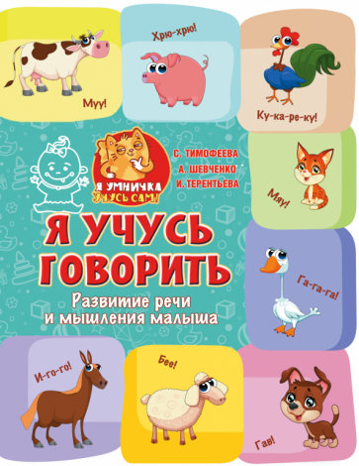
Тимофеева С.А., Терентьева И.А., Шевченко А.А.
«Я учусь говорить. Развитие речи и мышления малыша»
Страниц: 64. Издательство: «Малыш». Год выпуска: 2018.

Данное издание прекрасно подходит для развития детей от 1 года до 3-х лет. Хорошие плотные листы, красочные картинки, задания разных уровней сложностей. Есть листы для отслеживания успехов у ребёнка (специально для родителей). Книга проклеенная, поэтому необходимо её придерживать во время занятий. Приведённые упражнения развивают артикуляцию, помогают научиться управлять мышцами лица и языка, развивают мелкую моторику ребёнка, расширяют словарный запас и мышление.

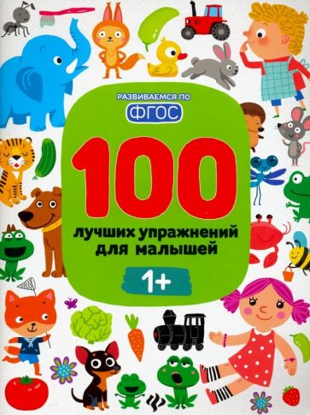
Тимофеева С.А., Терентьева И.А., Шевченко А.А. «100 лучших упражнений для малышей»
Страниц: 64. Издательство: «Феникс-Премьер». Год выпуска: 2018.

Книга издаётся для разных возрастов: год, два года, три года. Красочные иллюстрации позволяют фиксировать внимание ребёнка на изучаемом материале, задания из разных областей знаний расширяют кругозор. Упражнения составлены при участии логопеда, педагога и нейропсихолога, поэтому наиболее комплексно затрагивают все необходимые аспекты. Разные уровни сложности упражнений позволяют постепенно переходить от простого к сложному, кроме того, всегда можно видоизменять упражнения, чтобы плавно подводить ребёнка к достижению результата.

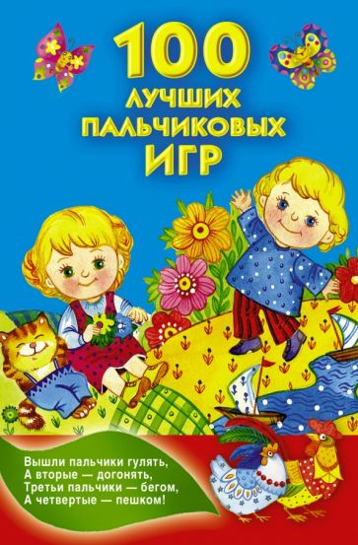
Дмитриева В.Г. (составитель) «100 лучших пальчиковых игр»
Страниц: 48. Издательство: «АСТ». Год выпуска: 2014.

Книжка будет прекрасным подспорьем как дома, так и в различных общественных местах: будь то очередь в поликлинику, поход в магазин или любые другие обстоятельства, где необходимо переключить внимание ребёнка. Конечно, в книге собрано всего 24 игры (100 игр во всей серии книжек), однако карманный формат, хорошее исполнение и разнообразие действий полностью побеждают такой маленький недостаток. Не стоит также забывать, что развитие мелкой моторики напрямую влияет на развитие речи, памяти и мышления.

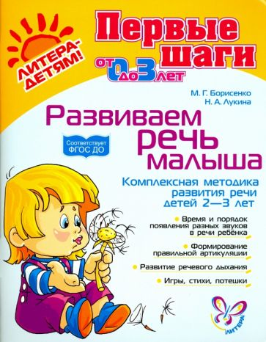
Марина Борисенко, Наталья Лукина «Развиваем речь малыша. Комплексная методика развития речи детей 2-3 лет»
Страниц: 80. Издательство: «Литера». Год выпуска: 2016
Книга от петербургских логопедов научит малышей и их родителей постановке дыхания, правильному произношению звуков и силе голоса. Всё это крайне важно для развития речи в любом возрасте, а для детей особенно. Задания в игровой форме разного уровня сложности позволят подобрать что-то подходящее для каждого конкретного ребёнка. Сами упражнения расположены в порядке нормального формирования звукопроизношения, однако всегда можно варьировать нагрузки и используемые задания.
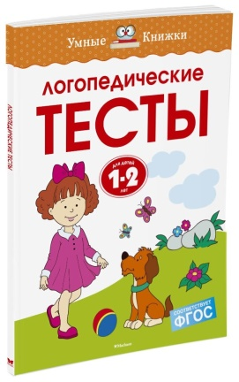
Ольга Земцова «Логопедические тесты 1-2 года»
Страниц: 64. Издательство: «Machaon». Год выпуска: 2018
Книга с достаточно простыми заданиями, расположенными в порядке возрастания сложности. Большие иллюстрации, не забирающие всё внимание на себя, являются одним из преимуществ данного издания. Кроме того, как показывает практика, многие дети готовы заниматься самостоятельно в любое время — это ли не лучший показатель качества? Для каждого возраста издана своя книга.

Ирина Волошина «Артикуляционная гимнастика для мальчиков /для девочек»
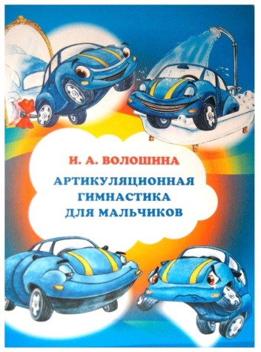
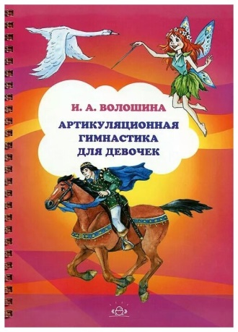
Страниц: 32. Издательство: «Детство-Пресс». Год выпуска: 2011
Автор выбрала наиболее выигрышные упражнения, которые наиболее эффективно подготавливают речевой аппарат к правильной постановке звуков и дальнейшей речи. При этом в каждой книге делается акцент на наиболее привлекательные для подрастающего человечка вещи — совсем не страшно, если ваша дочь интересуется машинками или сын — лошадками и принцессами. Упражнения на артикуляцию от этого не сильно видоизменяются. Главное преимущество — удобный формат книги: листы плотные и закреплены на пружине, что позволяет убирать лишние листы из поля зрения ребёнка и более эффективно использовать место и собственные руки — не придётся держать книгу в строго определённом положении.

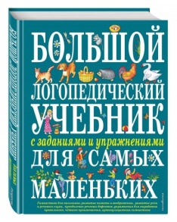
Косинова Елена Михайловна "Большой логопедический учебник с заданиями и упражнениями для самых маленьких"
Страниц: 192. Издательство: «Эксмо». Год выпуска: 2019.
Пальчиковая и языковая гимнастика, систематизированный материал по скороговоркам - это далеко не полный перечень того, что сделает ваши игры с ребёнком не только интересными, но и полезными для развития речи. Благодаря современной методике и многоуровневой системе упражнений, представленной в книге, по ней можно заниматься с малышами начиная с 6-месячного и вплоть до 5-6-летнего возраста. Весёлые стихи и яркие рисунки для детей, подробные рекомендации для взрослых помогут избежать трудностей в период, когда ребёнок учится правильно произносить звуки и слова.
Ольга Новиковская «Малыш учится говорить. Раннее развитие речи от 1 года до 3 лет»
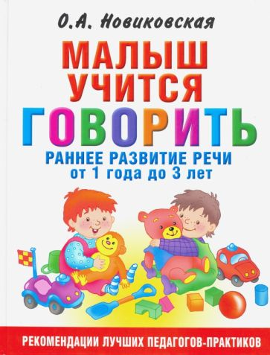
О. А. Новиковская – известный логопед-практик с 25-летним опытом работы – поможет вашему ребёнку научиться говорить правильно и красиво. Выполняя увлекательные задания, малыш разовьёт слуховое внимание, обогатит словарный запас, приобретёт грамматические навыки, научится пересказывать и составлять небольшие рассказы, а также разовьёт графические навыки. Одновременное развитие мелкой моторики и речи поможет ребёнку достичь успехов в изучении родного языка и эффективно подготовиться к обучению в школе.

